 | 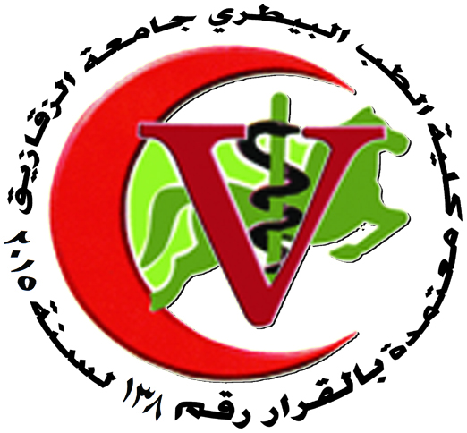
جامعة الزقازيق
كلية الطب البيطرى
قسم الفارماكولوجيا
مواعيد محاضرات الفصل الدراسى الثانى 2017/2018
مواعيد المحاضرات |  |  |  | أعضاء هيئة التدريس
الخميس 15/2/2018 | الثلاثاء 13/2/2018 | الخميس 8/2/2018 | الثلاثاء6/2/2018 | ا.د/سامح محمد مصطفى النبتيتى
 |  |  | الثلاثاء20/2/2018 | ا.د/سامح محمد مصطفى النبتيتى
الثلاثاء6/3/2018 | الخميس 1/3/2018 | الثلاثاء 27/2/2018 | الخميس 22/2/2018 | د/ محمد احمد كامل
الثلاثاء20/3/2018 | الخميس 15/3/2018 | الثلاثاء 13/3/2018 | الخميس8/3/2018 | د/ عزه أحمد عبدالغفارجلال
الثلاثاء3/4/2018 | الخميس 29/3/2018 | الثلاثاء 27/3/2018 | الخميس 22/3/2018 | د/ سهير عبد اللطيف عبد اللطيف
الثلاثاء17/4/2018 | الخميس 12/4/2018 | الثلاثاء 10/4/2018 | الخميس 5/4/2018 | د/ هشام احمد محمد خليفه
مواعيد سكاشن الفصل الدراسى الثانى 2017/2018
المسئول | المواعيد اسبوعيا | السكشن
د/ محمد احمد كامل  ط.ب/ اسراء فهمى | الاحد (9-11 صباحا) | و
ا.د/نجلاء زكريا حلمى عليوه  ط.ب/ طارق خميس | الاحد (1.5 -3.5 مسائا) | أ
ا.د/جمال الدين شمس | الاثنين (9-11 صباحا) | ب
ا.د/سامح محمد مصطفى النبتيتى  د/ هشام احمد محمد خليفه | الاثنين (1.5 -3.5 مسائا) | ج
د/ عزه أحمد عبدالغفارجلال  د/ عزه محمد على ابو المعاطى | الاربعاء (9-11 صباحا) | ه
د/ سهير عبد اللطيف عبد اللطيف  ط.ب/ طارق خميس | الخميس (9-11 صباحا) | د
الأجازات الرسميه
الاثنين 9/4/2018 شم النسيم
الثلاثاء 1/5/2018 عيد العمال

